依法没收和责令拆除防城港市福城钢铁制品有限公司在非法占地新建建筑和其他设施示意图
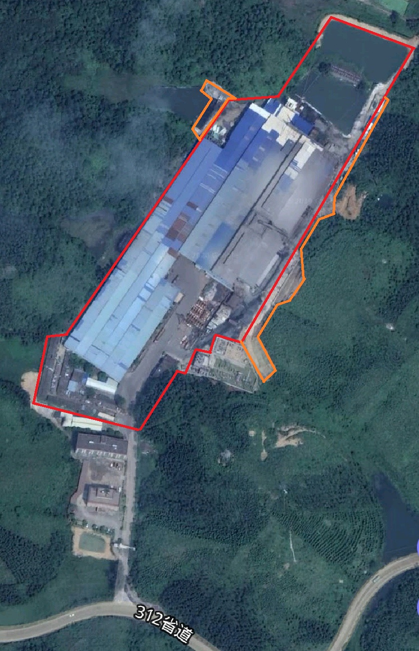
注：红线范围内的新建建筑和其他设施属依法没收；橙线范围内的新建建筑和其他设施属责令拆除。

制图单位:防城港市自然资源局 制图时间：2020年3月20日

